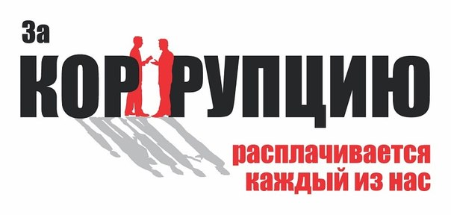

Вместе против коррупции
Памятка гражданину
Коррупция - злоупотребление служебным положением, дача взятки, получение взятки, злоупотребление полномочиями, коммерческий подкуп либо иное незаконное использование физическим лицом своего должностного положения вопреки законным интересам общества и государства в целях получения выгоды в виде денег, ценностей, иного имущества или услуг имущественного характера, иных имущественных прав для себя или для третьих лиц либо незаконное предоставление такой выгоды указанному лицу другими физическими лицами. Совершение, указанных деяний, от имени или в интересах юридического лица.

Противодействие коррупции - деятельность федеральных органов государственной власти, органов государственной власти субъектов Российской Федерации, органов местного самоуправления, институтов гражданского общества, организаций и физических лиц в пределах их полномочий:
а) по предупреждению коррупции, в том числе по выявлению и последующему устранению причин коррупции (профилактик коррупции);
б) по выявлению, предупреждению, пресечению, раскрытию и расследованию коррупционных правонарушений (борьба с коррупцией);
в) по минимизации и (или) ликвидации последствий коррупционных правонарушений.
Формы проявления коррупции весьма разнообразны и имеют различную оценку: одни действия считаются преступными (нарушение уголовных и иных норм права), другие всего лишь безнравственными (кумовство, покровительство на основе политической ориентации и т.д.).
Получение взятки (дача взятки) - получение должностным лицом, иностранным должностным лицом либо должностным лицом публичной международной организации лично или через посредника взятки в виде денег, ценных бумаг, иного имущества либо в виде незаконных оказания ему услуг имущественного характера, предоставления иных имущественных прав за совершение действий (бездействие) в пользу взяткодателя или представляемых им лиц, если такие действия (бездействие) входят в служебные полномочия должностного лица либо если оно в силу должностного положения может способствовать таким действиям (бездействию), а равно за общее покровительство или попустительство по службе (ст. 290, 291 Уголовного кодекса РФ).
Посредничество во взяточничестве - посредничество во взяточничестве, то есть непосредственная передача взятки по поручению взяткодателя или взяткополучателя либо иное способствование взяткодателю и (или) взяткополучателю в достижении либо реализации соглашения между ними о получении и даче взятки. (ст. 291.1 Уголовного кодекса РФ).
Коммерческий подкуп - незаконные передача лицу, выполняющему управленческие функции в коммерческой или иной организации, денег, ценных бумаг, иного имущества, оказание ему услуг имущественного характера, предоставление иных имущественных прав за совершение действий (бездействие) в интересах дающего в связи с занимаемым этим лицом служебным положением (ст. 204 Уголовного кодекса РФ).
Незаконное вознаграждение от имени юридического лица - незаконные передача, предложение или обещание от имени или в интересах юридического лица должностному лицу, лицу, выполняющему управленческие функции в коммерческой или иной организации, иностранному должностному лицу либо должностному лицу публичной международной организации денег, ценных бумаг, иного имущества, оказание ему услуг имущественного характера, предоставление имущественных прав за совершение в интересах данного юридического лица должностным лицом, лицом, выполняющим управленческие функции в коммерческой или иной организации, иностранным должностным лицом либо должностным лицом публичной международной организации действия (бездействие), связанного с занимаемым ими служебным положением (ст. 19.28 КоАП РФ).
Злоупотребление должностными полномочиями - использование должностным лицом своих служебных полномочий вопреки интересам службы, если это деяние совершено из корыстной или иной личной заинтересованности и повлекло существенное нарушение прав и законных интересов граждан или организаций либо охраняемых законом интересов общества или государства (ст. 285 Уголовного кодекса РФ)
Мошенничество, совершенное лицом с использованием своего служебного положения - хищение чужого имущества или приобретение права на чужое имущество путем обмана или злоупотребления доверием (ст. 159 Уголовного кодекса РФ).
Присвоение или растрата, совершенные лицом с использованием своего служебного положения - хищение чужого имущества вверенного виновному (ст. 160 Уголовного кодекса РФ).
Служебный подлог - служебный подлог, то есть внесение должностным лицом, а также государственным служащим или служащим органа местного самоуправления, не являющимся должностным лицом, в официальные документы заведомо ложных сведений, а равно внесение в указанные документы исправлений, искажающих их действительное содержание, если эти деяния совершены из корыстной или иной личной заинтересованности (ст. 292 Уголовного кодекса РФ).
Незаконное участие в предпринимательской деятельности - учреждение должностным лицом организации, осуществляющей предпринимательскую деятельность, либо участие в управлении такой организацией лично или через доверенное лицо вопреки запрету, установленному законом, если эти деяния связаны с предоставлением такой организации льгот и преимуществ или с покровительством в иной форме (ст. 289 Уголовного кодекса РФ).

ДЕЙСТВИЯ В СЛУЧАЕ ПРЕДЛОЖЕНИЯ

ИЛИ ВЫМОГАТЕЛЬСТВА ВЗЯТКИ

♦ вести себя крайне осторожно, вежливо, без заискивания, не допуская опрометчивых высказываний, которые могли бы трактоваться взяткодателем (взятковымогателем) либо как готовность, либо как категорический отказ принять (дать) взятку;
♦ внимательно выслушать и точно запомнить предложенные Вам условия (размеры сумм, наименование товаров и характер услуг, сроки и способы передачи взятки, форма коммерческого подкупа, последовательность решения вопросов);
♦ постараться перенести вопрос о времени и месте передачи взятки до следующей беседы и предложить хорошо знакомое Вам место для следующей встречи;
♦ не берите инициативу в разговоре на себя, больше «работайте на прием», позволяйте потенциальному взяткополучателю (взяткодателю) «выговориться», сообщить Вам как можно больше информации;
при наличии у Вас диктофона постараться записать (скрытно) предложение о взятке или ее вымогательстве.

ЧТО СЛЕДУЕТ ПРЕДПРИНЯТЬ СРАЗУ ПОСЛЕ СВЕРШИВШЕГОСЯ
ФАКТА ВЫМОГАТЕЛЬСТВА

В случае предложения или вымогательства взятки необходимо сообщить об этом в правоохранительные органы до передачи взятки, чтобы передача взятки проходила под их контролем и имела своей целью задержание с поличным лица, заявившего такие требования.

Устные сообщения и письменные заявления о коррупционных преступлениях принимаются в правоохранительных органах независимо от места и времени совершения преступления КРУГЛОСУТОЧНО.

Телефоны доверия

Наименование организации | Контактная информация
Прокуратура Новосибирской области | 630099, г. Новосибирск, ул. Каменская, дом 20-а. Телефон дежурного прокурора 210-28-15, круглосуточный телефон «доверия» 223-44-29, электронный адрес off@procrf-nso.ru.

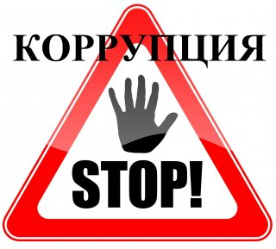

Что могу сделать я против коррупции?
Коррупция не исчезнет до тех пор, пока мы не заставим ее исчезнуть. Поступайте правильно:
не давайте и не берите взятки;
старайтесь добиваться желаемых результатов на основе личной добропорядочности;
предавайте гласности случаи коррупции.

Вы также можете:
вести работу с правительством своей страны с целью побудить его изменить существующую систему и создать законы, которые бы защищали активных граждан, выступающих против коррупции;
писать об известных вам случаях коррупции в местные газеты;
принимать участие в проводимых во всем мире многочисленных кампаниях по борьбе с коррупцией и в защиту благого правления.

